GOMA
MÓVIL
LÁPIZ
BOLÍGRAFO
CALENDARIO
CÁMARA DE FOTOS
PANTALÓN
COCHE
PERRO
SOMBRERO
BOTELLA DE VINO
DICCIONARIO
PELÍCULA EN DVD
CALCULADORA
PELOTA
MONEDA DE UN EURO

Pide a tu compañero de la derecha:
una pelota, un diccionario, un coche, una calculadora

Modelo:
- ¿Tienes una pelota?
- Sí. Aquí tienes.
- Gracias.

- ¿Tienes una pelota?
- No, pero te puedo dar un móvil.
Pide a tu compañero de la derecha:
un móvil, un pantalón, una botella de vino, una moneda de 1 euro

Modelo:
- ¿Tienes un móvil?
- Sí. Aquí tienes.
- Gracias.

- ¿Tienes un móvil?
- No, pero te puedo dar una calculadora.
Pide a tu compañero de la derecha:
una cámara de fotos, una película en DVD, un sombrero, un bolígrafo

Modelo:
- ¿Tienes una cámara de fotos?
- Sí. Aquí tienes.
- Gracias.

- ¿Tienes una cámara de fotos?
- No, pero te puedo dar un perro.
Pide a tu compañero de la derecha:
un perro, una goma, un diccionario, un calendario

Modelo:
- ¿Tienes un perro?
- Sí. Aquí tienes.
- Gracias.

- ¿Tienes un perro?
- No, pero te puedo dar un pantalón.

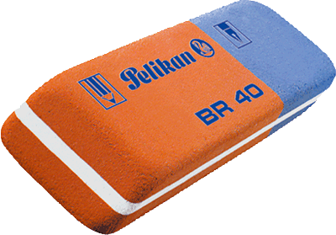 | 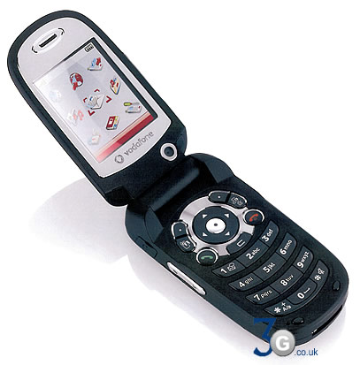
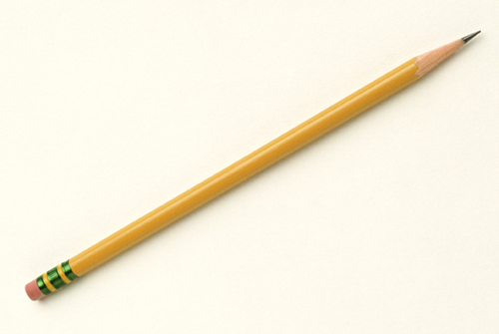 | 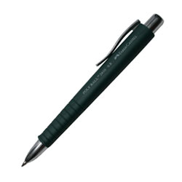
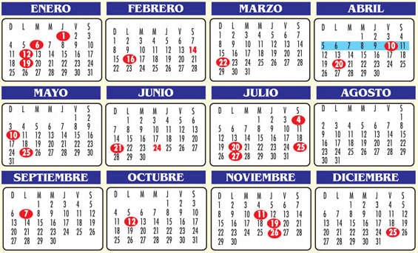 | 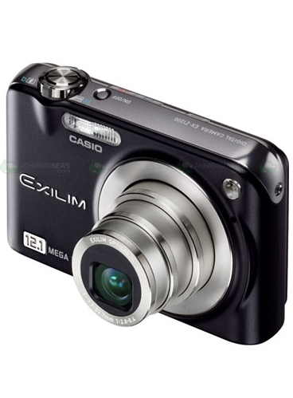
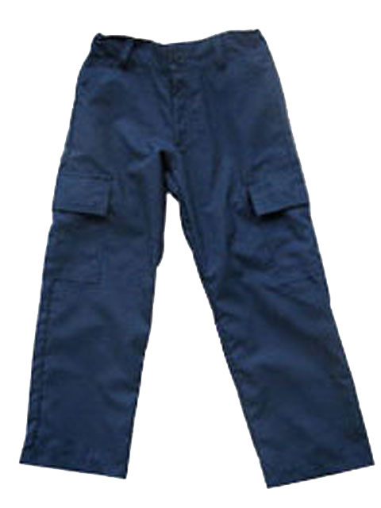 | 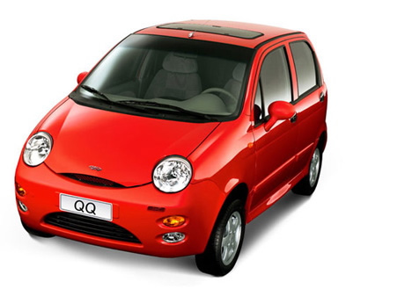
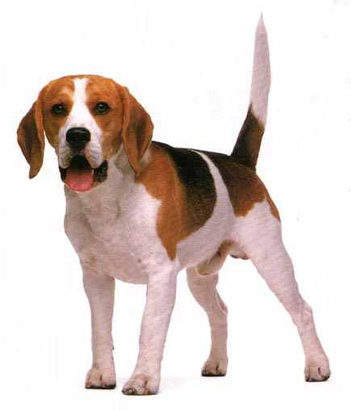 | 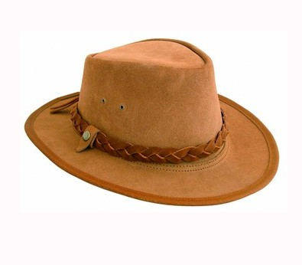
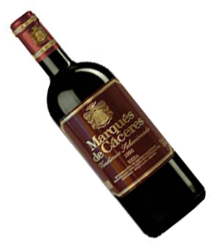 | 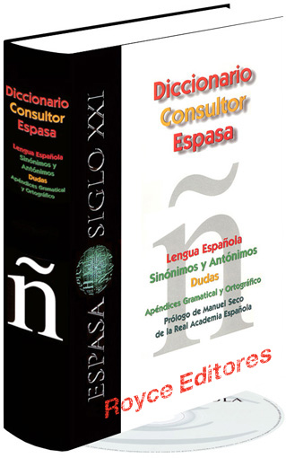
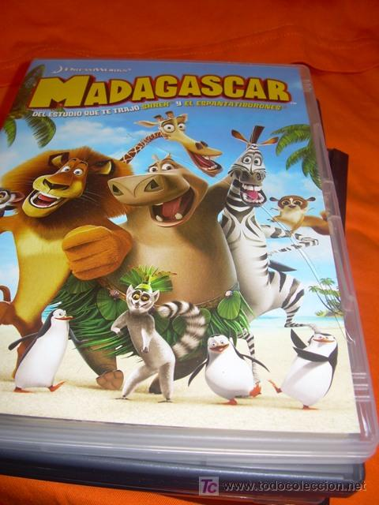 | 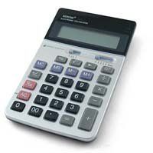
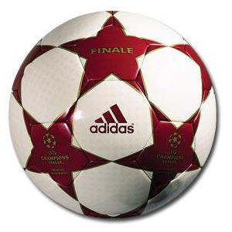 | 